A20231392L4

答案　*k*　方向沿A与B连线的垂直平分线斜向右下方

解析　以C为研究对象，根据库仑定律，点电荷C共受到*F*1和*F*2两个力的作用，如图所示，

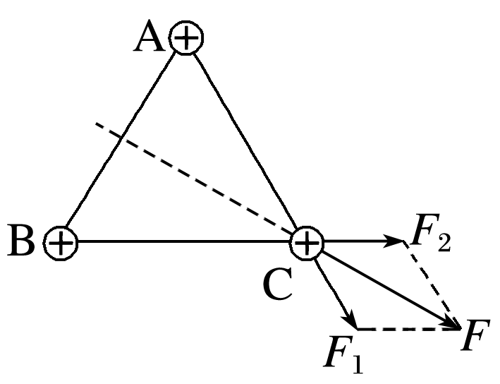

每两个点电荷之间的距离都相同，故*F*1＝*F*2＝*k*，根据平行四边形定则，合力为*F*＝2*F*1cos 30°＝*k*，合力的方向沿A与B连线的垂直平分线斜向右下方。